Soupis subdodavatelů včetně osob provádějících konzervátorské zásahy a jejich profesní způsobilost z nabídky dodavatele poskytnuté v rámci veřejné zakázky
- Mgr. Tereza Cíglerová – restaurátor – na plnění veřejné zakázky se bude podílet v rozsahu konzervátorského ošetření poškozených skleněných negativů vč. přebalení do obálky z nekyselého papíru a bude zastávat odborný dohled na základní ošetření negativů před skenováním.
- Společnost EXON s.r.o. – specialista v oboru digitalizace - bude se podílet na plnění zakázky v rozsahu digitalizace písemných materiálů z Archivů Moravské galerie v brně a Moravského zemského archivu, digitalizace výstavních a aukčních katalogů, digitalizci inventárních knih.

Mgr. Tereza Cíglerová
kontakt: ciglerovat@gmail.com; T +420 605 420 603
zaměstnání:
od 2011 – Ústav dějin umění, AV ČR, v. v. i., restaurátorka
2010–2011 – Národní knihovna České republiky, restaurátorka
od 2009 – OSVČ, restaurátorka fotografií, papíru, knih a dokumentů
2005–2006 – Západočeská galerie v Plzni, kurátorka sbírek
studium:
2003–2008 – Ateliér restaurování papíru, knižní vazby a dokumentů, Fakulta restaurování Univerzity
Pardubice, Litomyšl (BcA.)
1998–2005 – Dějiny umění, Filozofická fakulta, Univerzita Karlova, Praha (Mgr.)
odborné pobyty a stáže:
účast na mezinárodních workshopech pro restaurátory fotografií pořádaných Getty Conservation
Institute:
- 2013 - Strategies for Humidity and Water Damaged Photographic Materials, Státní archiv,
Záhřeb, Chorvatsko
- 2014 - Identification and Conservation Strategies for Color and Digital Prints, Národní
muzeum, Budapešť, Maďarsko
- 2015 - Photographs and Their Environment: Decision-making for Sustainability, Ústav dějin
umění AV ČR, v.v.i., Praha
2008–2009 – Leonardo da Vinci Program – Národní muzeum fotografie Preus Museum, Horten,
Norsko
2007 – Erasmus Program – Biblioteca Nazionale Centrale di Firenze, Itálie
účast v grantových projektech:
2016-2020 – Josef Sudek a fotografická dokumentace uměleckých děl: od soukromého archivu umění
k reprezentaci kulturního dědictví (DG16P02M002) – členka řešitelského týmu
2012–2015 – „Daguerrovo rejsování světlem“ – nové metody a postupy pro ochranu, péči a
zpřístupnění kulturního dědictví v daguerrotypii (DF12P01OVV038) – členka řešitelského týmu
2011–2015 – Obnova buquoyské kulturní krajiny: Záchrana movitého kulturního dědictví jako báze
pro obnovu paměti místa a kulturní identity (DF11P01OVV033) – členka řešitelského týmu
výběrová bibliografie:
Tereza Cíglerová, Identifikace negativů a způsoby jejich uložení dle typu podložky, Ústav dějin umění
AV ČR, v. v. i., 2020
Tereza Cíglerová, Péče o fotografie a kresby: inspirace pro sbírky menšího rozsahu, Ústav dějin umění
AV ČR, v. v. i., 2016
Tereza Cíglerová, Průzkumy skleněných negativů v Langhans Archivu Praha, Časopis Národního
muzea, řada historická 183, 3–4, 2013, s. 3–10 Tereza Cermanová – Tereza Nedbalová – Zuzana Švarcová, Konzervace a restaurováni adjustací
historických fotografií ze sbírek NTM Praha, in: Fórum pro konzervátory – restaurátory, Brno 2011, s.
29–33
Tereza Cermanová, Retuše skleněných deskových negativů, in: Restaurování a ochrana uměleckých
děl. Retuše památek, Praha 2011, s. 16–18
Tereza Cermanová, Deterioration of Albumen Prints, in: Petra Trnková (ed.), Oudadate Pix. Revealing
a Photographic Archive, Praha 2010, s. 199-213
projekty a zakázky zaměřené na restaurování, konzervaci a nové uložení skleněných negativů:
2016-2020 – Josef Sudek a fotografická dokumentace uměleckých děl: od soukromého archivu umění
k reprezentaci kulturního dědictví, Ústav dějin umění AV ČR, v.v.i.
2014 – restaurování a konzervace souboru skleněných negativů poškozených po havárii, Náprstkovo
muzeum asijských, afrických a amerických kultur
2012-2013 – koncepce a vedení konzervačních prací archivu skleněných negativů, Langhans Archiv
Praha
2012 – konzervace a nové uložení skleněných negativů, Městské muzeum v Blatné
2012 – restaurování a konzervace souboru skleněných negativů z fotoateliéru Mulač, České muzeum
hudby
2010 – čištění a nová adjustace skleněných negativů ze sbírek divadelního oddělení Národního muzea
2009-2010 – čištění a nové uložení negativů, Národní knihovna ČR

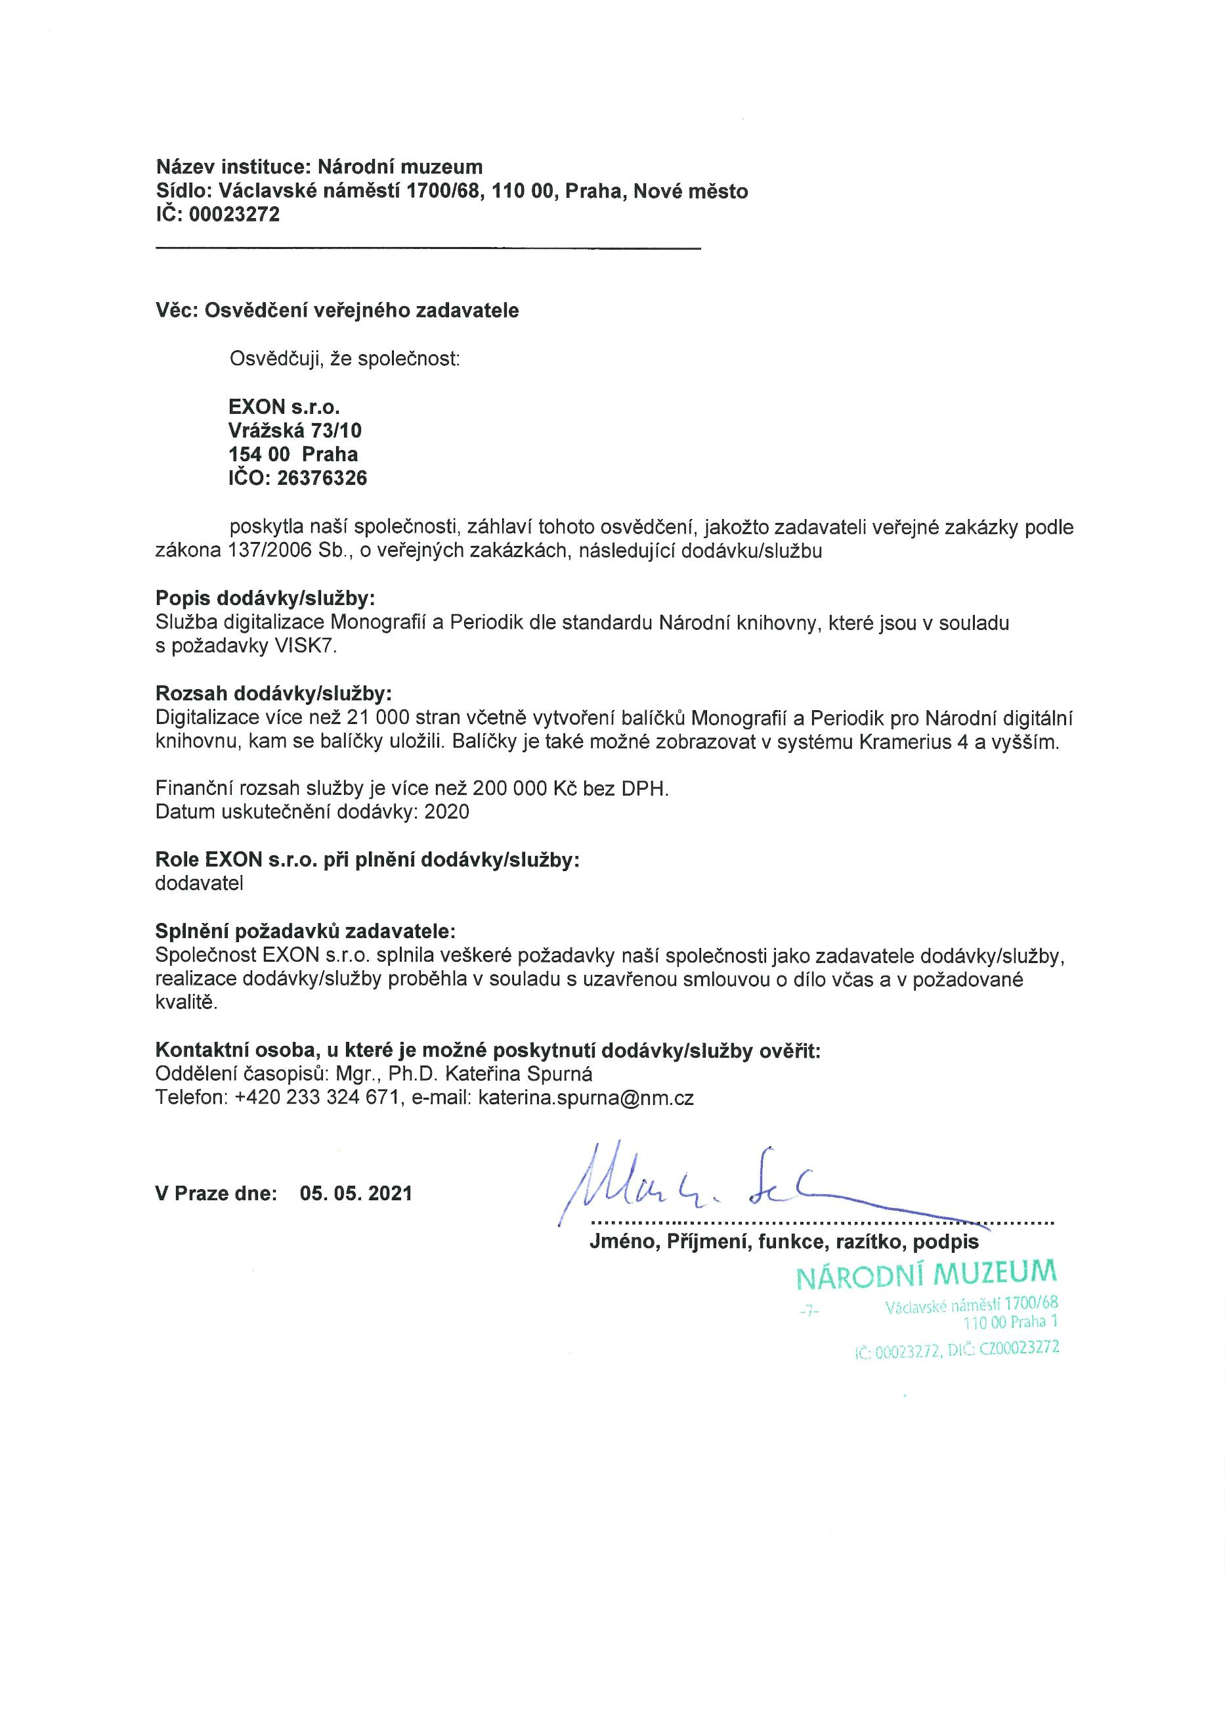
Společnost EXON s.r.o.

